Рекомендации к контрольной работе по дисциплине
« Начертательная геометрия. Инженерная графика»

Контрольная работа состоит из пяти листов чертежной бумаги формата А3 (297х420), на каждом из которых выполняется отдельная задача.
Задания на контрольную работу индивидуальные, они представлены вариантами в таблицах к каждой задаче. Студент выполняет тот вариант задания, который соответствует сумме чисел номера его зачетной книжки. Если, например, номер зачетной книжки студента 439, то он выполняет 16 вариант (4+3+9=16).
Контрольная работа предоставляется преподавателю для проверки в полном объеме. Пять готовых листов необходимо сброшюровать, сложить их до формата А4 и сопроводить титульным листом предложенного образца. Титульный лист прикрепить к первому листу контрольной работы. Предоставление контрольных работ по частям (отдельными эпюрами) не допускается.
Все замечания и указания преподавателя должны быть приняты к исполнению.
Если работа не зачтена, преподаватель на чертежах указывает, какую часть контрольной работы нужно переделать или выполнить работу вновь. Пометки преподавателя на чертежах стирать нельзя.
Срок предоставления контрольной работы преподавателю не позднее одного месяца до начала экзамена.
Выбор и подготовка принадлежностей для выполнения графических работ
Для выполнения данной работы необходимы следующие инструменты и принадлежности:
- бумага чертежная;
- карандаши средней твердости (ТМ), твердые (Т, 2Т…) и мягкие (М, 2М, 3М), а также их зарубежные аналоги H, B, HB.
Контуры изображений деталей и надписи выполняют мягким карандашом М (В). Для штриховки, осевых и размерных линий можно применять карандаши средней твердости ТВ (НВ).
Для обводки чертежа рекомендуется грифель карандаша заточить в виде «лопаточки», что дает возможность проводить толстые линии постоянной ширины;
- линейка чертежная со скошенными краями и делениями в мм, угольники чертежные с углами 30^{о}, 60^{о}, 90^{о} и 45^{о}, 45^{о}, 90^{о}.
- резинка для карандашей.
Указания к выполнению заданий
1. На каждом формате вычертить внутреннюю рамку, отступая по 5мм с трех сторон и 20мм с левой стороны от внешней рамки формата.
2. В правом нижнем углу вплотную к рамке выполнить основную надпись, согласно установленному образцу.
Образец основной надписи
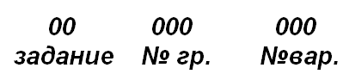
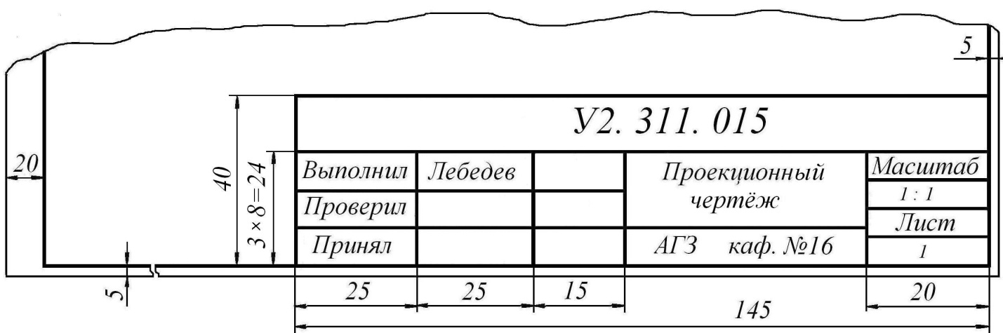
В основной надписи в графе «Наименование задания» заполнить:
Задача 1 «Пересечение плоскостей» (У1).
Задача 2 «Линия на поверхности» (У2).
Задача 3 «Пересечение поверхностей» (У3).
Задача 4 «Проекционный чертёж» (У4).
Задача 5 «Аксонометрическая проекция» (У5).
3. Надписи на чертеже выполняются шрифтом типа Б с наклоном (75⁰) и должны соответствовать ГОСТ 2.304–81 Шрифты чертежные.
Основная надпись – шрифт №5, кроме
обозначения чертежа (У2. 311. 015) – шрифт №7.
Обозначение разрезов и сечения – шрифт №7.
Простановка размеров – шрифт №5.
Размер шрифта h (№) – величина определенная высотой прописных букв в миллиметрах (измеряется перпендикулярно к основанию строки).
Толщину линии шрифта (d) выбирают равной 0,1 h.
Прописные буквы. Ширина большинства прописных букв равна 0,6h или 6d. Исключение составляют буквы А, Д, М, X, Ц, Ы, Ю, ширина которых равна 0,7d, ширина букв Ж, Ф, Щ, Ш, Ъ – 0,8d, а ширина букв Г, 3, С – 0,5d.
Строчные буквы. Высота строчных букв равна 0,7h. Ширина большинства строчных букв равна 5d. Ширина букв а, м, ц, ъ равна 6d, букв ж, т, ф, ш, щ, ы, ю – 7d, а букв з, с – 4d.
Начертание букв и цифр чертежного шрифта Б с наклоном
Прописные буквы
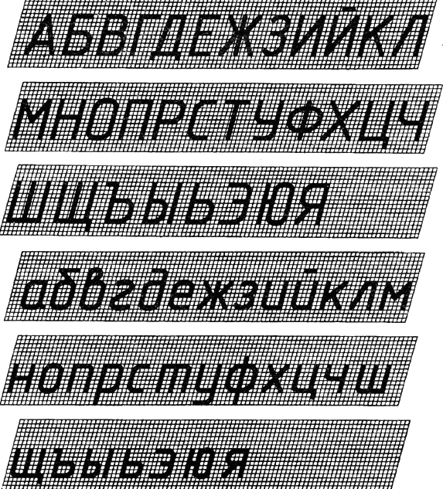

Строчные буквы

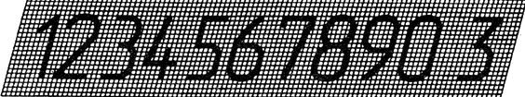

4. При выполнении любого чертежа основными его элементами являются линии. Согласно ГОСТу 2.303– 68 для изображения изделий на чертежах применяют линии различных типов в зависимости от их назначения, что способствует более четкому выявлению формы изображаемого изделия.
Толщина сплошной основной линии S должна быть в пределах от 0,5 до1,4 мм в зависимости от величины и сложности изображения, а также от формата чертежа.
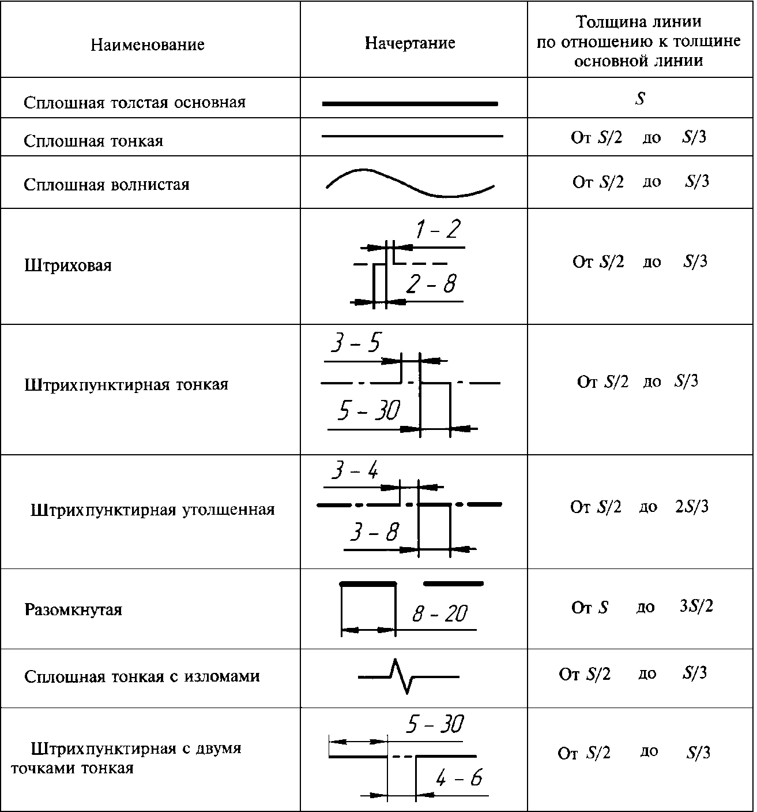
Таблица 4

5. Чертежи рекомендуется выполнять по возможности в натуральную величину, что дает правильное представление о действительных размерах изделия. Но это не всегда позволяют размеры изделия и размеры форматов листов. В таких случаях чертежи выполняют в уменьшенном или увеличенном виде, т. е. в некотором масштабе.
Масштаб – это отношение линейного размера отрезка на чертеже к соответствующему линейному размеру того же отрезка в натуре.
ГОСТ 2.302– 68 устанавливает масштабы изображений и их обозначения на чертежах. Масштабы изображений представлены в табл. Масштаб должен обозначаться по типу 1:1, 1:2, 2:1 и проставляться в соответствующей графе основной надписи.
Натуральная величина | 1:1
Масштабы уменьшения | 1:2; 1:2,5; 1:4; 1:5; 1:10; 1:20; 1:25; 1:40; 1:50; 1:75
Масштабы увеличения | 2:1; 2,5:1; 4:1; 5:1; 10:1; 20:1; 40:1; 50:1; 100:1
Задача 1

Построить линию пересечения треугольников АВС и EDK и показать их видимость в проекциях. Определить натуральную величину треугольника АВС. Данные для своего варианта взять из табл.1.
Пример выполнения листа 1 дан на рис.1.

Указания к решению задачи 1.

1. В левой половине листа формата А₃ (297х420мм) намечаются оси координат и из табл.1 согласно своему варианту берутся координаты точек А, В, С, D, E, K (вершин треугольника). Cтороны треугольников и другие вспомогательные прямые проводятся вначале тонкими сплошными линиями.
2. Линия пересечения треугольников строится по точкам пересечения сторон одного треугольника с другим треугольником (задача на построение точки пересечения прямой с плоскостью).
Такую линию можно построить, используя и вспомогательные секущие проецирующие плоскости (задача на построение линии пересечения двух плоскостей).
3. Видимость треугольников определяется способом конкурирующих точек. Видимые отрезки сторон треугольников выделяют сплошными жирными линиями, невидимые следует показать штриховыми или тонкими линиями.
Линию пересечения MN (M₁N₁, M₂N₂) треугольников АВС и EDK обвести цветным карандашом любого цвета. Видимые части треугольников в проекциях покрыть очень бледными тонами цветных карандашей.
4. Линии вспомогательных построений сохранить и выполнить тонкой сплошной линией.
5. Плоскопараллельным перемещением определяется натуральная величина треугольника АВС. Для этого треугольник АВС приводится в положение проецирующей плоскости А/В/С/ и далее в положение А//В//С//, когда он будет параллелен горизонтальной плоскости проекции П₁. В треугольнике АВС показать и линию MN его пересечения с треугольником EDK.

Данные к задаче 1 (размеры и координаты, мм)
Таблица 1
№ варианта | х_{А} | у_{А} | z_{А} | x_{B} | y_{B} | z_{B} | х_{C} | y_{C} | z_{C} | х_{D} | y_{D} | z_{D} | х_{E} | y_{E} | z_{E} | х_{K} | y_{K} | z_{K}
1 | 117 | 90 | 9 | 52 | 25 | 79 | 0 | 83 | 48 | 68 | 110 | 85 | 135 | 19 | 36 | 14 | 52 | 0
2 | 120 | 90 | 10 | 50 | 25 | 80 | 0 | 85 | 50 | 70 | 110 | 85 | 135 | 20 | 35 | 15 | 50 | 0
3 | 115 | 90 | 10 | 52 | 25 | 80 | 0 | 80 | 45 | 65 | 105 | 80 | 130 | 18 | 35 | 12 | 50 | 0
4 | 120 | 92 | 10 | 50 | 20 | 75 | 0 | 80 | 46 | 70 | 115 | 85 | 135 | 20 | 32 | 10 | 50 | 0
5 | 117 | 9 | 90 | 52 | 79 | 25 | 0 | 48 | 83 | 68 | 85 | 110 | 135 | 36 | 19 | 14 | 0 | 52
6 | 115 | 7 | 85 | 50 | 80 | 25 | 0 | 50 | 85 | 70 | 85 | 110 | 135 | 40 | 20 | 15 | 0 | 50
7 | 120 | 10 | 90 | 48 | 82 | 20 | 0 | 52 | 82 | 65 | 80 | 110 | 130 | 38 | 20 | 15 | 0 | 52
8 | 116 | 8 | 88 | 50 | 78 | 25 | 0 | 46 | 80 | 70 | 85 | 108 | 135 | 36 | 20 | 15 | 0 | 52
9 | 115 | 10 | 92 | 50 | 80 | 25 | 0 | 50 | 85 | 70 | 85 | 110 | 135 | 35 | 20 | 15 | 0 | 50
10 | 18 | 10 | 90 | 83 | 79 | 25 | 135 | 48 | 83 | 67 | 85 | 110 | 0 | 36 | 19 | 121 | 0 | 52
11 | 20 | 12 | 92 | 85 | 80 | 25 | 135 | 50 | 85 | 70 | 85 | 110 | 0 | 35 | 20 | 120 | 0 | 52
12 | 15 | 10 | 85 | 80 | 80 | 20 | 130 | 50 | 80 | 70 | 80 | 108 | 0 | 35 | 20 | 120 | 0 | 50
13 | 16 | 12 | 88 | 85 | 80 | 25 | 130 | 50 | 80 | 75 | 85 | 110 | 0 | 30 | 15 | 120 | 0 | 50
14 | 18 | 12 | 85 | 85 | 80 | 25 | 135 | 50 | 80 | 70 | 85 | 110 | 0 | 35 | 20 | 120 | 0 | 50
15 | 18 | 90 | 10 | 83 | 25 | 79 | 135 | 83 | 48 | 67 | 110 | 85 | 0 | 19 | 36 | 121 | 52 | 0
16 | 18 | 40 | 75 | 83 | 117 | 6 | 135 | 47 | 38 | 67 | 20 | 0 | 0 | 111 | 48 | 121 | 78 | 86
17 | 18 | 75 | 40 | 83 | 6 | 107 | 135 | 38 | 47 | 67 | 0 | 20 | 0 | 48 | 111 | 121 | 86 | 78
18 | 117 | 75 | 40 | 52 | 6 | 107 | 0 | 38 | 47 | 135 | 0 | 20 | 68 | 48 | 111 | 15 | 86 | 78
19 | 117 | 40 | 75 | 52 | 107 | 6 | 0 | 47 | 38 | 135 | 20 | 0 | 68 | 111 | 48 | 15 | 78 | 86
20 | 120 | 38 | 75 | 50 | 108 | 5 | 0 | 45 | 40 | 135 | 20 | 0 | 70 | 110 | 50 | 15 | 80 | 85
21 | 122 | 40 | 75 | 50 | 110 | 8 | 0 | 50 | 40 | 140 | 20 | 0 | 70 | 110 | 50 | 20 | 80 | 85
22 | 20 | 40 | 10 | 85 | 110 | 80 | 135 | 48 | 48 | 70 | 20 | 85 | 0 | 110 | 35 | 120 | 80 | 0
23 | 20 | 10 | 40 | 85 | 80 | 110 | 135 | 48 | 48 | 70 | 85 | 20 | 0 | 35 | 110 | 120 | 0 | 80
24 | 117 | 40 | 9 | 52 | 111 | 79 | 0 | 47 | 48 | 68 | 20 | 85 | 135 | 111 | 36 | 14 | 78 | 0
25 | 117 | 9 | 40 | 52 | 79 | 111 | 0 | 48 | 47 | 68 | 85 | 20 | 135 | 36 | 111 | 14 | 0 | 78
26 | 18 | 40 | 9 | 83 | 111 | 79 | 135 | 47 | 48 | 67 | 20 | 85 | 0 | 111 | 36 | 121 | 78 | 0
27 | 18 | 9 | 40 | 83 | 79 | 111 | 135 | 48 | 47 | 67 | 85 | 20 | 0 | 36 | 111 | 121 | 0 | 78
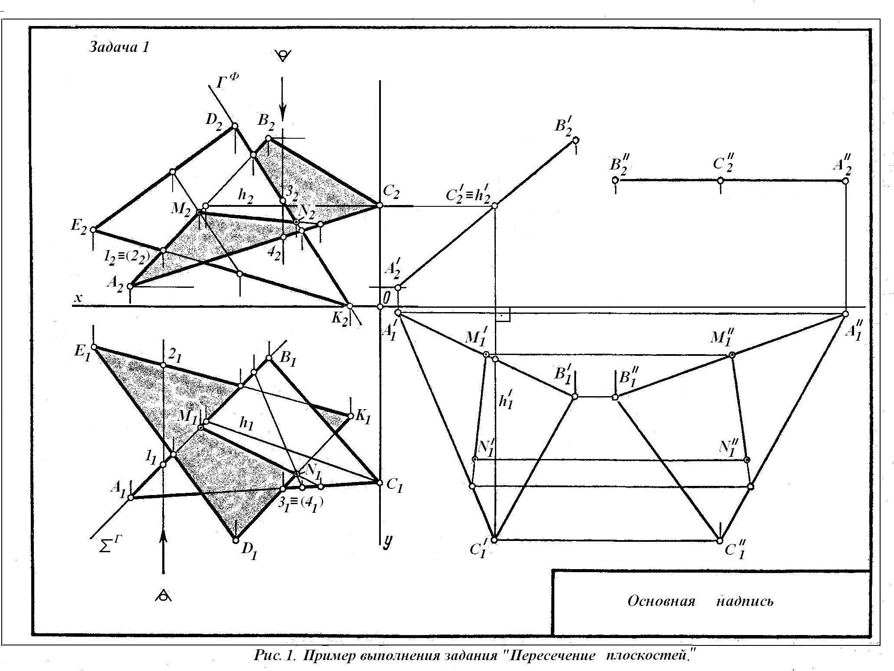
Задача 2
Построить две проекции сферы заданного радиуса R и линию АВСD на поверхности сферы. Данные для построения даны в табл. 2.
Методические указания к решению задачи
- Провести оси координат тонкими линиями, исходя из рационального расположения трёх проекций сферы на формате А3.
- Построить:
- две проекции сферы радиуса R с центром в точке О;
- фронтальные проекции A₂, B₂, C₂, D₂ точек A, B, C, D по заданным координатам (табл. 2). Соединить точки A₂, B₂, C₂, D₂ для получения фронтальной проекции линии;
- горизонтальные проекции A₁, B₁, C₁, D₁ точек A, B, C, D . Для построения горизонтальной проекции заданной линии необходимо построить дополнительные точки 1, 2, 3, 4, из которых 1, 2, 4 являются характерными:
точки 2 и 4 принадлежат экватору, точка 1 – главному меридиану.
- обозначить фронтальные проекции 1₂, 2₂, 4₂ точек 1, 2, 4 . С помощью линий связи построить горизонтальные проекции 1₁, 2₁, 4₁ ;
- для построения горизонтальных проекций В₁, С₁, D₁, 3₁ точек В, С, D, 3 необходимо провести через них параллели-окружности радиусами r и r/ .
3. Соединить построенные горизонтальные проекции точек в правильной последовательности и с учётом видимости линии A B C D на поверхности сферы.
4. Видимые части сферы и линии обвести сплошной основной линией, невидимые – штриховой линией.
5. Линии построения выполнить тонкими линиями и сохранить на чертеже. 6. Задание выполнить на формате А3.
Данные к задаче 2
(размеры и координаты, мм)
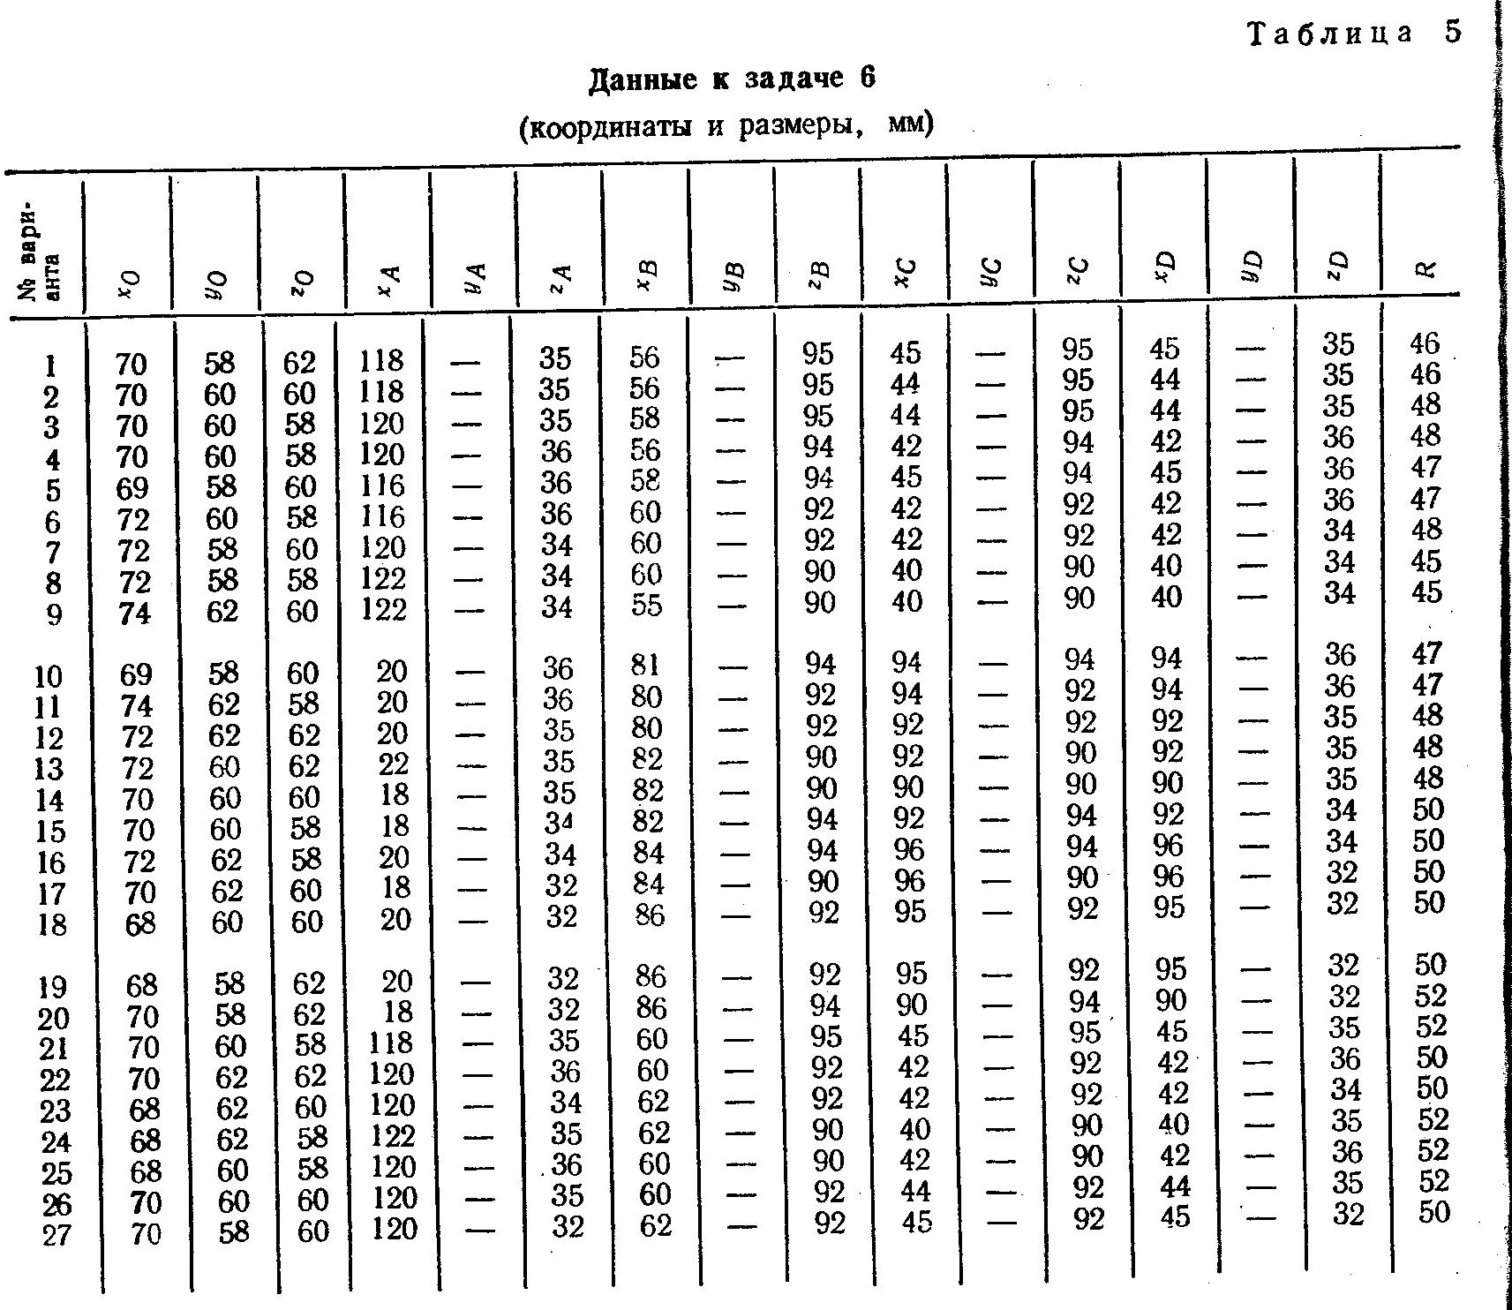

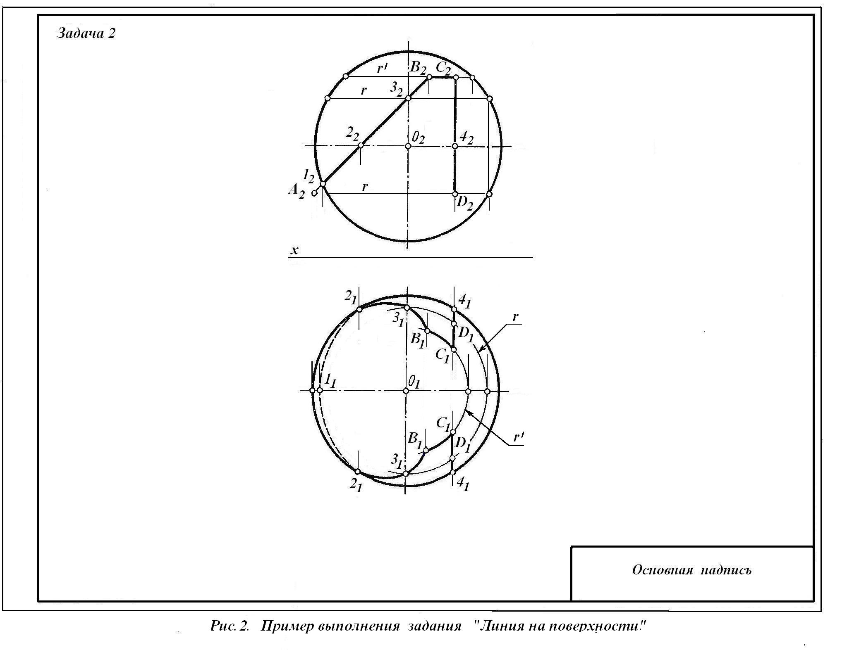

Задача 3
Построить линию пересечения прямого кругового конуса с прямым круговым цилиндром. Оси поверхностей вращения конуса и цилиндра – взаимно перпендикулярные проецирующие скрещивающиеся прямые.

Методические указания к решению задачи
- Наметить оси и начало координат (точку О) так, чтобы построить проекции конуса и цилиндра по величинам, которыми задаются данные поверхности (табл. 3).
- Осью прямого кругового конуса является горизонтально-проецирующая прямая. Определить центр окружности (точка К) радиуса R основания конуса в горизонтальной плоскости (точка К₁).
- На вертикальной оси от точки К₂ основания отложить высоту конуса h, построить вершину конуса S (S₂) и две очерковые образующие. Обозначить горизонтальную проекцию вершины конуса S₁.
- Осью прямого кругового цилиндра является фронтально-проецирующая прямая. Основаниями цилиндра являются окружности радиуса r. Образующие цилиндра имеют длину, равную 3r и делятся пополам плоскостью симметрии конуса.
- Построение линии пересечения начать с характерных точек 1, 5, 6 :
- точки 1, 6 принадлежат образующей конуса;
- точка 5 принадлежит основанию конуса.
6. Для построения горизонтальных проекций 2₁, 3₁, 4₁ промежуточных точек 2, 3, 4 необходимо провести через них параллели-окружности. Например, для точки 4 проводим параллель-окружность радиусом r / .
7. Соединить построенные характерные и промежуточные точки линии пересечения в правильной последовательности и определить видимость линии пересечения конуса и цилиндра относительно горизонтальной плоскости проекций.
8. Видимые части конуса и цилиндра обвести сплошной толстой основной линией, а невидимые - штриховой линией. Вспомогательные построения выполнить сплошными тонкими линиями и сохранить на чертеже.
9. Формат А3.
Таблица 3

Данные к задаче 3
(размеры и координаты, мм 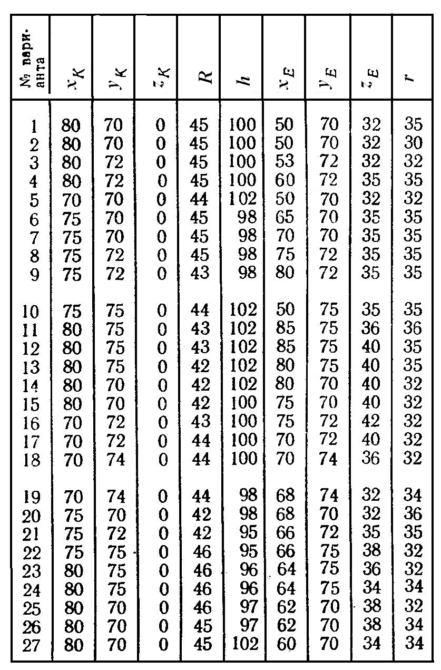

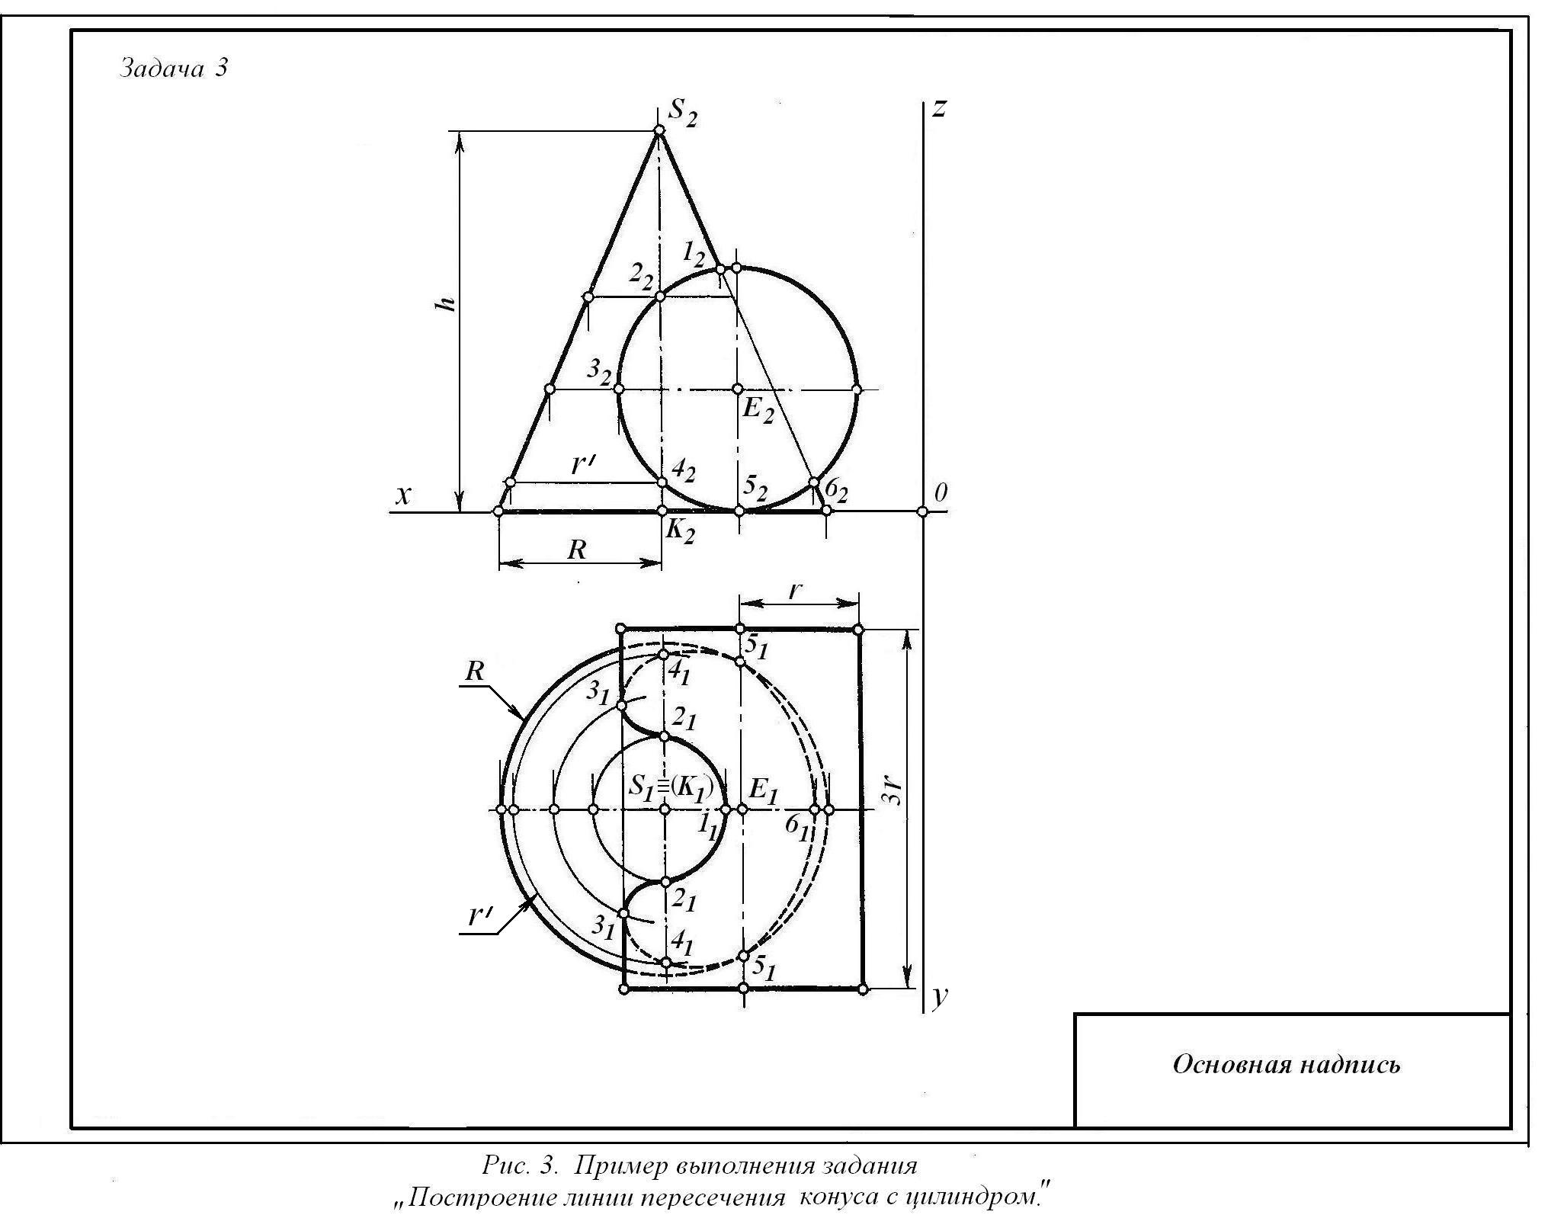
Задача 4

- По двум заданным проекциям детали (главному виду и виду сверху) построить третью проекцию.
- Построить необходимые разрезы, указанные на задании:
- ступенчатый фронтальный А-А;
- ступенчатый профильный разрез Б-Б ( 5, 18, 25; 8, 12; 10, 11, 21; 9,20);
- простой профильный разрез секущей плоскостью по оси симметрии (вар.3, 17, 26; 6, 16, 23; 7, 14);
3. Проставить размеры с учётом построенной третьей проекции.

Методические рекомендации к выполнению задания

1. Ватман формата А3 (297 х 420 мм)
2. Масштаб 1:1.
3. Карандашом.
4. Основную надпись на чертеже выполнить согласно установленному образцу.

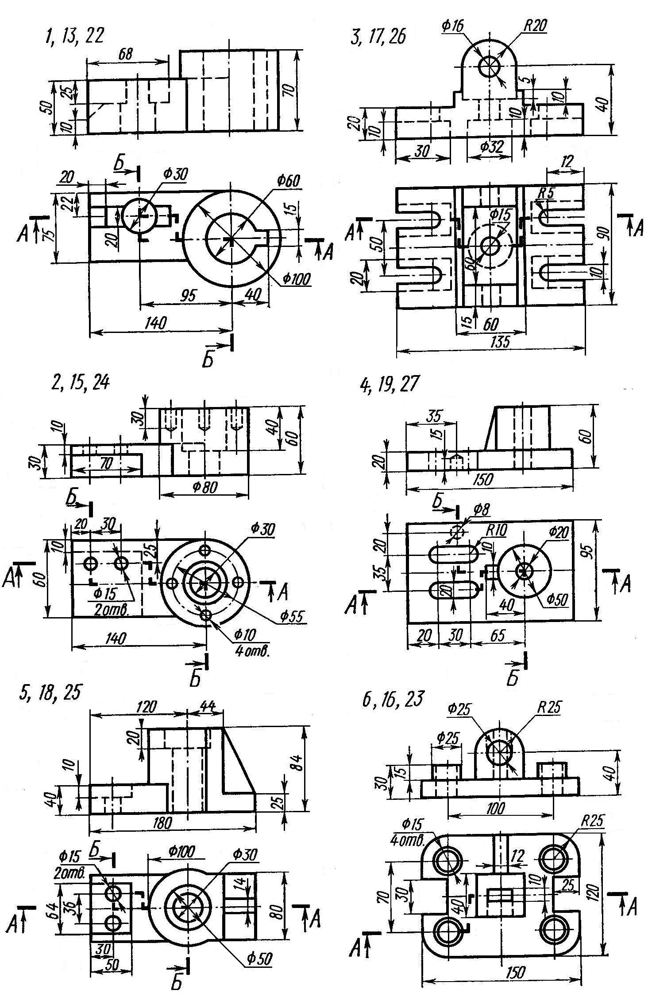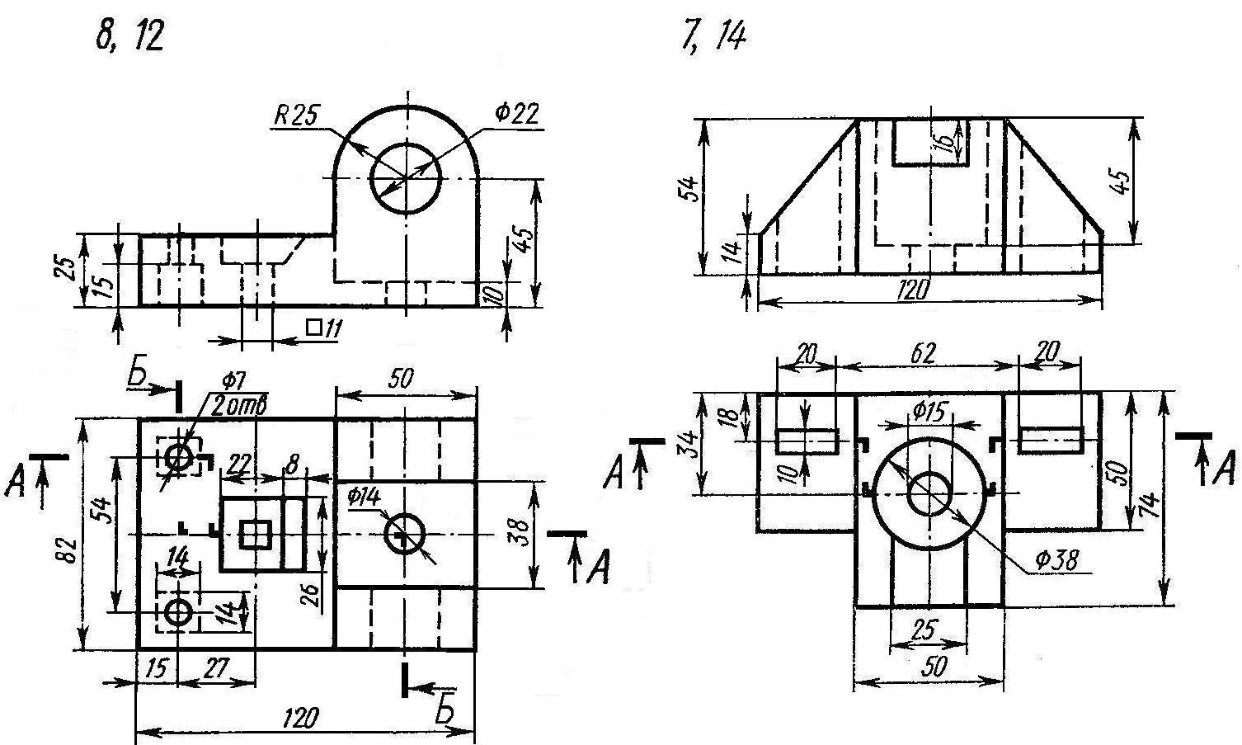
Варианты заданий

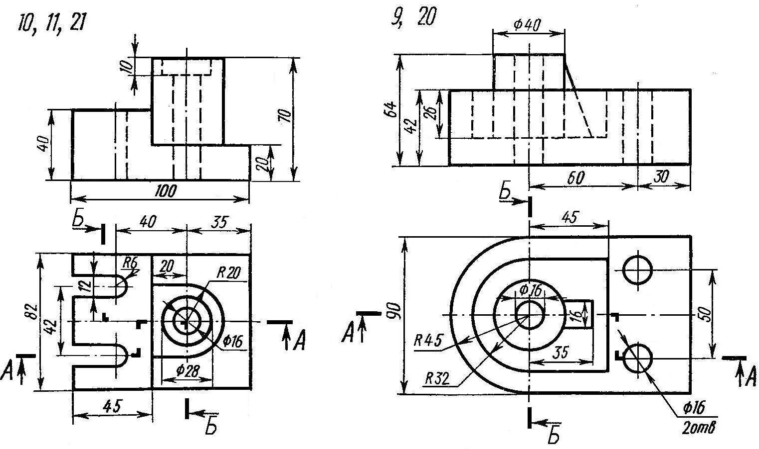

Задача 5

- По двум проекциям детали, построенным в задаче 4, выполнить наглядное изображение детали в стандартной прямоугольной изометрической проекции без выреза (при желании, можно с вырезом, как показано на образце выполнения).
- Аксонометрические оси х /, у /, z / – это изображение координатных осей х, у, z, полученное на аксонометрической плоскости. В прямоугольной изометрической проекции углы между осями х /, у /, z / равны между собой и составляют 120^{о}.
- Линейные размеры предмета, параллельные этим осям, искажаются одинаково.
Использовать приведенные коэффициенты искажения по осям K_{X} =K_{Y} =K_{Z} = 1.
- Примеры построения изометрической окружности даны в табл. 4.
- Линии построения выполнить тонкими линиями и сохранить на чертеже.
- Видимую часть детали выполнить сплошной толстой линией.
- Формат А3.

